

Universidade Federal do Reconcavo da Bahia

Eloah Lavine
Gabriel Vieira
Wesley Dos Anjos

Audio Clin
SISTEMA QUE SIMULA UM TESTE AUDIOMETRICO TONAL E VOCAL

Feira de Santana – BA
2025


Eloah Lavine
Gabriel Vieira
Wesley Dos Anjos

Audio Clin
SISTEMA QUE SIMULA UM TESTE AUDIOMETRICO TONAL E VOCAL

Trabalho prático e projeto de desenvolvimento apresentado à Universidade Federal do Recôncavo da Bahia (UFRB), como requisito avaliativo para aprovação na disciplina Programação I, sob a orientação do Professor Leandro.

Feira de Santana – BA
2025

1. Proposta do Trabalho
O desenvolvimento deste projeto foi estruturado em quatro etapas complementares. Inicialmente, realizou-se uma pesquisa bibliográfica sobre audiometria tonal, audiometria vocal e aparelhos auditivos, com o objetivo de compreender os principais conceitos e procedimentos envolvidos na avaliação da capacidade auditiva humana. Em seguida, foi realizada uma entrevista com uma profissional da área de Fonoaudiologia, permitindo obter informações práticas sobre a execução dos exames, interpretação dos resultados e utilização de aparelhos auditivos.
Na terceira etapa, os conhecimentos adquiridos foram utilizados para modelar a lógica do sistema, definindo as variáveis, funções e critérios de análise empregados pelo programa. Por fim, foi realizada a implementação do software na linguagem C, possibilitando a criação de um sistema capaz de registrar dados audiológicos, analisar resultados de exames tonais e vocais, avaliar a compatibilidade entre a perda auditiva e o ganho fornecido por aparelhos auditivos e gerar relatórios clínicos simplificados.
Dessa forma, o projeto integra conceitos de programação e audiologia, demonstrando a aplicação prática da linguagem C no desenvolvimento de soluções computacionais voltadas para a área da saúde.

2. Fundamentação Teórica
Segundo o documento Audiometria Tonal, Logoaudiometria e Medidas de Imitância Acústica: Orientações dos Conselhos de Fonoaudiologia para o Laudo Audiológico (2009), o fonoaudiólogo desempenha papel fundamental na avaliação, diagnóstico e acompanhamento das alterações auditivas. Sua atuação envolve a realização de exames audiológicos, a interpretação dos resultados obtidos e a orientação dos pacientes quanto às melhores estratégias para a reabilitação auditiva.
A avaliação da capacidade auditiva é realizada por meio de duas vias distintas: a via aérea, aferida com a utilização de fones de ouvido, e a via óssea, mensurada através de um vibrador ósseo posicionado na mastoide. Embora a faixa audível humana esteja compreendida entre aproximadamente 20 Hz e 20.000 Hz, a audiometria tonal convencional concentra-se principalmente nas frequências entre 250 Hz e 8.000 Hz, permitindo avaliar a percepção dos sons graves, médios e agudos.
Complementarmente à audiometria tonal, realiza-se a audiometria vocal, também denominada logoaudiometria, cuja finalidade é avaliar a capacidade do indivíduo de reconhecer e compreender a fala. Esse exame fornece informações importantes sobre a inteligibilidade da comunicação verbal, aspecto essencial para a interação social e para a qualidade de vida do paciente.
Para garantir a confiabilidade dos resultados, os exames audiológicos devem ser realizados em ambientes com adequado isolamento acústico e equipamentos devidamente calibrados. Essas condições reduzem a interferência de ruídos externos e permitem a obtenção de limiares auditivos mais precisos. Tais requisitos apresentam semelhanças com os padrões técnicos empregados em estúdios de gravação e processamento de áudio, nos quais o controle acústico e a calibração dos equipamentos são fundamentais para assegurar a qualidade sonora.
Quando uma perda auditiva é identificada, uma equipe interdisciplinar composta por fonoaudiólogos, otorrinolaringologistas e outros profissionais da saúde pode indicar o uso de aparelhos auditivos como forma de reabilitação. A adaptação adequada desses dispositivos é essencial para garantir conforto, eficiência e melhora da comunicação. Um aparelho subdimensionado pode não fornecer amplificação suficiente, enquanto um aparelho superdimensionado pode causar desconforto e prejudicar a percepção sonora. Dessa forma, a seleção e a regulagem do equipamento devem ser realizadas de acordo com as necessidades específicas de cada paciente.

2.1 Pesquisa sobre Aparelhos Auditivos
Os aparelhos auditivos são dispositivos eletrônicos desenvolvidos para auxiliar pessoas com perda auditiva. Sua principal função é amplificar os sons do ambiente, permitindo que o usuário perceba melhor a fala, os sons do cotidiano e outras informações sonoras importantes.
Esses dispositivos funcionam por meio da captação do som através de um microfone. Em seguida, o sinal sonoro é processado eletronicamente e amplificado de acordo com as necessidades auditivas do usuário, sendo posteriormente transmitido ao ouvido por um receptor. Os aparelhos modernos utilizam tecnologia digital, proporcionando melhor qualidade sonora, redução de ruídos e maior conforto durante o uso.
A adaptação adequada do aparelho auditivo é um fator determinante para o sucesso da reabilitação auditiva. O ganho fornecido pelo equipamento deve ser compatível com o grau e o tipo de perda auditiva apresentados pelo paciente, contribuindo para uma audição mais confortável, eficiente e natural.
O uso correto dos aparelhos auditivos proporciona diversos benefícios, incluindo melhora na comunicação interpessoal, maior participação em atividades sociais, aumento da autonomia e elevação da qualidade de vida. Além disso, esses dispositivos auxiliam na redução das dificuldades de compreensão da fala em diferentes ambientes, favorecendo a inclusão social e o bem-estar do usuário.
Existem diversos tipos de aparelhos auditivos disponíveis no mercado, cada um desenvolvido para atender diferentes graus de perda auditiva e necessidades específicas dos pacientes. Entre os modelos mais comuns destacam-se os aparelhos retroauriculares (BTE), receptores no canal (RIC), intra-auriculares (ITE), intra-canais (ITC) e completamente no canal (CIC), que serão apresentados e discutidos nas seções seguintes deste trabalho.

2.3 Tipos de Aparelhos Auditivos
Existem diferentes tipos de aparelhos auditivos, desenvolvidos para atender às necessidades de cada paciente e ao grau de perda auditiva apresentado.
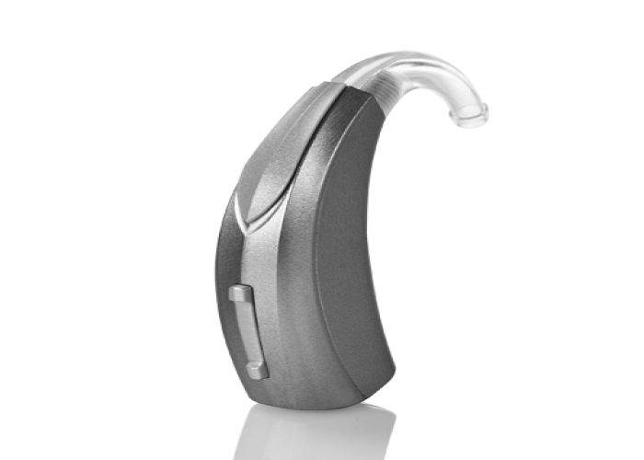
Retroauricular (BTE – Behind The Ear)
É utilizado atrás da orelha e conectado ao ouvido por um tubo fino. É um dos modelos mais comuns e pode ser indicado para perdas auditivas leves, moderadas ou severas.

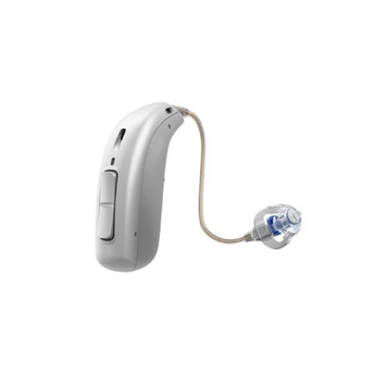
Receptor no Canal (RIC – Receiver In Canal)
Semelhante ao modelo retroauricular, porém menor e mais discreto. O receptor fica dentro do canal auditivo, proporcionando melhor qualidade sonora e maior conforto.

Intra-auricular (ITE – In The Ear)
É confeccionado sob medida para se encaixar na parte externa do ouvido. Possui tamanho intermediário e é indicado principalmente para perdas auditivas leves e moderadas.
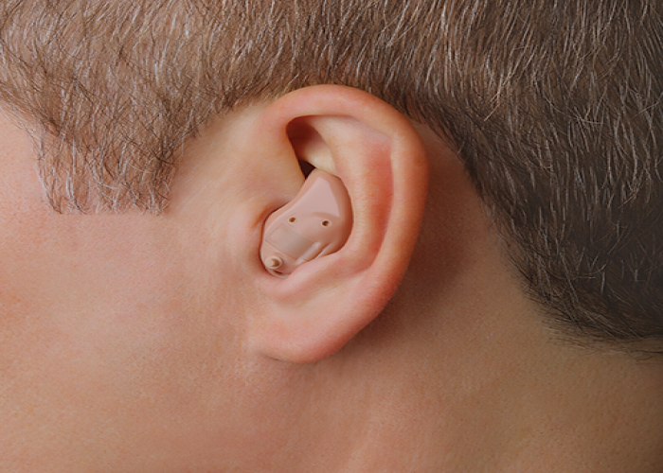

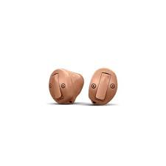
Intra-canal (ITC – In The Canal)
Fica parcialmente inserido no canal auditivo, sendo mais discreto que o modelo intra-auricular. É recomendado para perdas auditivas leves a moderadas.

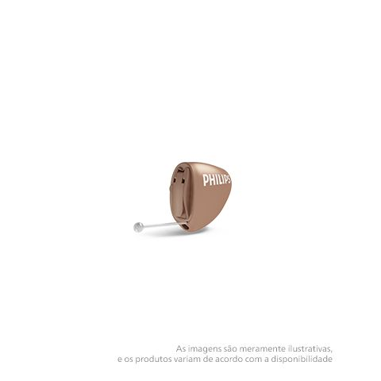
Completamente no Canal (CIC – Completely In Canal)
É um dos modelos mais discretos, pois fica quase totalmente dentro do canal auditivo. Sua principal vantagem é a estética, porém possui menor potência em comparação com outros modelos

2.4 Pesquisa
Nome: [Seu Nome]
Área: [Sua Área/Curso, ex: Fonoaudiologia / Técnico em Enfermagem]
1. Quais os parâmetros da audiometria tonal e vocal e como eles influenciam na escolha de um aparelho auditivo?
2. Até que ponto é considerada a perda auditiva, a surdez unilateral e a surdez total?
Com base nas informações obtidas, foi possível desenvolver a lógica do sistema, cuja descrição narrativa é apresentada a seguir, Este programa em C simula um sistema de audiometria, registrando dados de exames auditivos e gerando um relatório clínico simplificado.

3. Descrição narrativa
- Cadastro do paciente entre a linhas [10-33] - [35 - 42]
  - Nome
  - CPF
  - Data do exame
  - Idade
  - Data de nascimento
- Exame tonal fazer implementação no código
  - Coleta os níveis de perda auditiva (em dB) para os ouvidos esquerdo e direito nas frequências:
    - 500 HZ
    - 2000 Hz
    - 4000 Hz
  - Coleta também o ganho fornecido pelo aparelho auditivo em cada frequência.
- Avaliação do aparelho auditivo
  - Compara a perda auditiva com o ganho do aparelho.
  - Classifica o ajuste como:
    - Compatível/Bom
    - Subdimensionado/Fraco
    - Superdimensionado/Forte
- Exame vocal
  - Registra os valores de:
    - LRF (Limiar de Reconhecimento de Fala)
    - IPRF (Índice Percentual de Reconhecimento de Fala)
- Diagnóstico vocal
  - Analisa o valor do IPRF e informa o grau de compreensão da fala:
    - Excelente
    - Dificuldade leve
    - Dificuldade moderada
    - Prejuízo severo
- Geração de audiogramas
  - Desenha em ASCII (texto) dois audiogramas:
    - Ouvido esquerdo (X)
    - Ouvido direito (O)
  - Mostra visualmente os níveis de perda auditiva nas três frequências avaliadas.
- Relatório clínico final
  - Exibe todos os dados do paciente.
  - Apresenta os resultados dos exames tonal e vocal.
  - Mostra a compatibilidade dos aparelhos auditivos.
  - Exibe os audiogramas dos dois ouvidos.
4. EXPLICAÇÃO DOS INPUTS E OUTPUTS
4.1 Inputs
Inicialmente, o sistema realiza o cadastro do paciente por meio da coleta de informações pessoais, tais como nome, CPF, idade, data de nascimento e data do exame. Além disso, também são registrados dados complementares, como peso e altura.
Posteriormente, essas informações são armazenadas e associadas aos dados obtidos nos exames audiométricos tonal e vocal. Dessa forma, o sistema reúne em um único cadastro todas as informações necessárias para a identificação do paciente e para a análise dos resultados dos exames auditivos.
4.2 Outputs
Como saída, o sistema exibe um relatório contendo todos os dados cadastrais do paciente, incluindo nome, CPF, idade, data de nascimento, peso, altura e data do exame. Além disso, são apresentados os resultados dos exames audiométricos tonais e vocais, a avaliação da compatibilidade entre a perda auditiva e o ganho fornecido pelo aparelho auditivo, os diagnósticos gerados pelo sistema e os audiogramas em formato ASCII para os ouvidos esquerdo e direito.

5. código
#include <stdio.h>
#include <string.h>

int main() {

int idade;
float peso, altura;
char nome[25], cpf[12];

printf("------------------------------------------------------\n");
printf("--------=------Dados de triagem-----------------------\n");
printf("------------------------------------------------------\n");

printf("Forneca o nome do paciente: ");
scanf(" %24[^\n]", nome);

do {
printf("Forneca a idade do paciente: ");
scanf("%d", &idade);
if(idade <=0)
printf("ERRO: Idade invalida digite novamente \n");
}while(idade <=0);

do{
printf("Forneca o CPF do paciente: ");
scanf("%11s", cpf);
if (strlen(cpf) != 11)
printf("ERRO, Forneça o CPF completo \n");
}while(strlen(cpf)!=11);

do{
printf("Forneca o peso do paciente: ");
scanf("%f", &peso);
if(peso<=0)
printf("ERRO: Peso incoreto forneça um peso adequado \n");
}while(peso<=0);

do{
printf("Forneca a altura do paciente: ");
scanf("%f", &altura);
if(altura <=0)
printf("ERRO: Altura incoreta forneça a altura adequada \n");
}while(altura <=0);

printf("\n----- DADOS CADASTRADOS -----\n");
printf("Nome do paciente : %s\n", nome);
printf("Idade: %d\n", idade);
printf("CPF: %s\n", cpf);
printf("Peso: %.2f\n", peso);
printf("Altura: %.2f\n", altura);

return 0;
}

5.1 Teste de erro

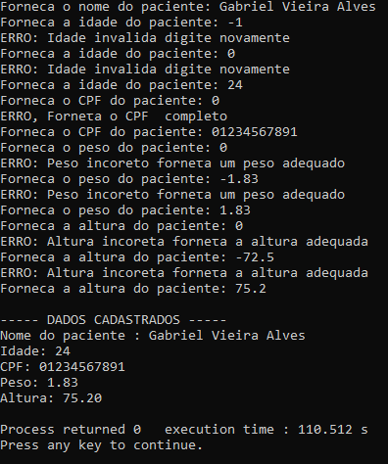

Para verificar a confiabilidade do sistema, foram realizados testes utilizando entradas inválidas. Foram inseridos valores negativos e nulos para idade, peso e altura, além de um CPF com quantidade insuficiente de dígitos. Em todos os casos, o programa identificou o erro e solicitou uma nova entrada ao usuário. Os testes demonstraram que as estruturas de validação implementadas impediram o armazenamento de dados inconsistentes, aumentando a robustez do sistema.

6. Conclusão
O desenvolvimento deste projeto permitiu aplicar conceitos de programação estruturada na linguagem C em um contexto relacionado à área da saúde, mais especificamente à audiologia. A partir da pesquisa bibliográfica, da consulta a uma profissional de Fonoaudiologia e da implementação do software, foi possível compreender os princípios básicos da audiometria tonal e vocal, bem como a importância dos aparelhos auditivos no processo de reabilitação de pessoas com perda auditiva.
O sistema desenvolvido mostrou-se capaz de registrar dados de pacientes, armazenar resultados de exames auditivos, avaliar a compatibilidade entre a perda auditiva e o ganho fornecido pelo aparelho auditivo, além de gerar diagnósticos simplificados e audiogramas em formato ASCII. Os testes realizados demonstraram que o programa executa corretamente a lógica proposta e é capaz de representar diferentes cenários clínicos de forma coerente.
Entretanto, observou-se que o software possui limitações, principalmente por não realizar validações clínicas dos dados informados e por utilizar critérios simplificados de análise. Dessa forma, o programa possui caráter exclusivamente educacional e não substitui a avaliação realizada por profissionais habilitados nem os equipamentos utilizados em clínicas especializadas.
Por fim, o projeto contribuiu para ampliar os conhecimentos da equipe nas áreas de programação e audiologia, demonstrando como soluções computacionais podem ser utilizadas para auxiliar na organização, análise e interpretação de informações relacionadas à saúde auditiva.
ATIVIDADE INDIVIDUAL DA EQUIPE

Gabriel Vieira Alves
Responsável pela modelagem das interfaces do sistema, desenvolvendo as telas em modo texto e colaborando na elaboração da interface gráfica do audiograma. Implementou o módulo de cadastro e validação dos dados do paciente e do especialista, incluindo testes para impedir entradas inválidas por meio de estruturas condicionais e de repetição. Também desenvolveu o histórico clínico do paciente, a geração do Relatório Resumido (RES) e participou da implementação da exibição dos resultados da audiometria tonal em formato tabular e gráfico, contribuindo para uma apresentação clara, organizada e confiável das informações do sistema.

10. Referência
http://www.participa.br/articles/public/0006/2546/AUDIO_E_MIDI.pdf
https://www.fonoaudiologia.org.br/publicacoes/eplaudoaudio.pdf
https://www.chancela.com.br/produto/retroauricular-bte-power
https://centroauditivolider.com.br/produto-tipo/9/receptor-no-canal-recarregavel--ric-r
https://centroauditivolider.com.br/produto-tipo/5/intra-canal--itc
https://artmannsolucoesauditivas.com.br/produto-tipo/7/cic--completely-in-the-canal
Tópicos Gerais (Direita do quadro):
- NOME DA EQUIPE OK
- EXPLICAÇÃO DOS INPUTS (3P)
- EXPLICAÇÃO DOS OUTPUTS (3P)
- BASE TÉCNICA (REFERÊNCIA) FAIXAS EM HZ E dB (2P)
- ATIVIDADE INDIVIDUAL DA EQUIPE
  - EXEMPLO: LEANDRO: FEZ... (8 LINHAS DE TEXTO)
- WIREFRAME: DESENHO DAS TELAS (COMO O SOFTWARE FICARÁ)
Detalhamento (Esquerda do quadro):
- INPUT - AUDIOMETRIA E TIMPANOMETRIA
- INPUT - DADOS DO APARELHO
- OUTPUT - POSSÍVEL RECOM. / COMPATIBILI...
- OUTPUT - GRAU DE PERDA
- OUTPUT - GRÁFICO DOS DADOS DO EXAME
- OUTPUT - RELATÓRIO (Res)
Lista de "Request":
- Request — FAIXAS EM Hz
- Request — LIMIAR EM dB
- Request — MENU
- Request — MATRIZ
- Request — DOCUMENTAÇÃO TÉCNICA
- Request — WIREFRAME
Datas/Cronograma (Canto esquerdo):
- 11/06
- 18/06
- ~~02/07~~ (Riscado)
- 09/07 - AVALIAÇÃO
- 16/07 - SEGUNDA CHAMADA

PARAGRAFOS

